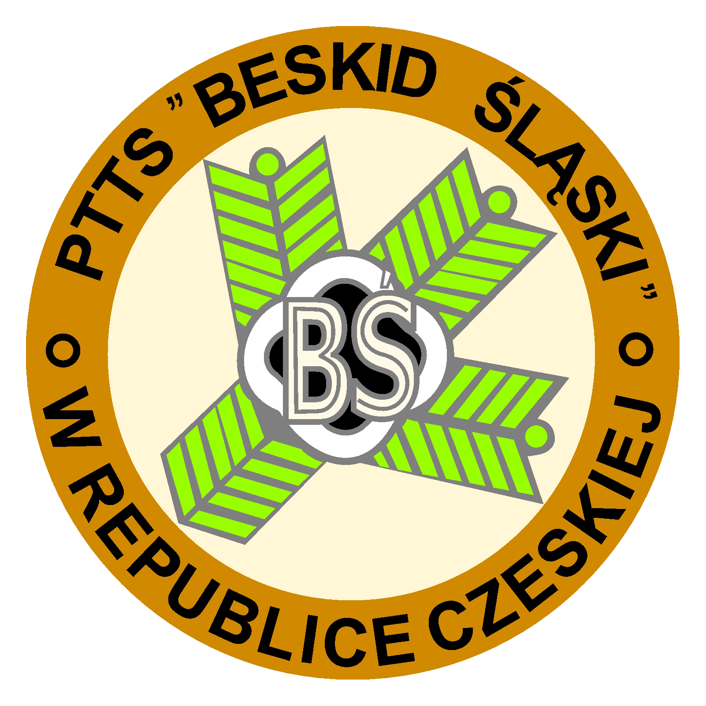 | XXX RAJD o KYRPCE MACIEJA  impreza towarzysząca  Gorolskimu Świętu.
2 sierpnia 2025

Regulamin rajdu
- Organizator: Polskie Towarzystwo Turystyczno Sportowe „Beskid Śląski” w Republice Czeskiej oraz Komitet Organizacyjny Gorolskigo Święta MK PZKO Jabłonków.
- Cel Rajdu: Popularyzacja turystyki w Beskidzie Śląskim i Morawsko-Śląskim.
- Uczestnictwo: W Rajdzie mogą brać udział osoby zrzeszone i niezrzeszone w PTTS BŚ. Są zobowiązane do przestrzegania zasad ochrony przyrody i przepisów przeciwpożarowych. Dzieci do lat 15 mogą brać udział w Rajdzie w towarzystwie osoby dorosłej.
- Termin i miejsce rajdu: sobota 2 sierpnia 2025 na terenach Beskidu Śląskiego i Morawsko-Śląskiego ze wspólną metą w Lasku Miejskim w Jabłonkowie – obok stoiska MK PZKO Gródek. Wejście na teren Lasku Miejskiego możliwe na podstawie karty uczestnictwa w Rajdzie, ważne tylko do godz. 16:00.
- Zgłoszenia: Będą przyjmowane w punktach wyjściowych Rajdu oraz w punktach kontrolnych. Wpisowe dla osoby dorosłej wynosi 100 Kč, dla dzieci do 15 roku życia włącznie 70 Kč.
- Organizatorzy zapewniają: Nagrodę w postaci „kyrpców“ dla najmłodszego uczestnika Rajdu (ukończone 4 lata – do punktacji zaliczany jest rocznik i długość przebytej trasy), dyplom uczestnictwa, bloczek wartości 70 Kč na przekąskę w stoisku MK PZKO Gródek. Nagrody jubileuszowe za uczestnictwo w konkursie o najstarszą pamiątkę, fotografię lub dyplom z poprzednich edycji Rajdu, za uczestnictwo w quizie – Trzy pytania na trzydziestolecie.
- Nagroda główna - „Kyrpce Macieja“ dla dorosłego - zostanie wylosowana wśród wszystkich uczestników rajdu powyżej 15 roku życia. Organizatorzy zapewniają ponadto dla uczestnika rajdu możliwość nabycia ulgowego biletu wstępu na Gorolski Święto na sobotę 2. 8. 2025 lub na niedzielę 3. 8. 2025 (ilość ograniczona).
- Uczestnicy są zobowiązani: Zaliczyć w wyznaczonym czasie punkty kontrolne i ukończyć Rajd w Lasku Miejskim do godz. 14:45. Przestrzegać zasad niniejszego regulaminu i akceptować ewentualne wskazówki organizatorów w punktach kontrolnych (PK). Uczestnicy biorą udział w Rajdzie na własną odpowiedzialność, organizatorzy nie ponoszą odpowiedzialności za ewentualne wypadki lub poszkodowania powstałe w czasie Rajdu.
- Uwaga!!! W razie wypadku lub przedwczesnego ukończenia Rajdu z powodów zdrowotnych lub innych należy niezwłocznie zawiadomić organizatorów – tel. 777 746 320 - czynny tylko w dzień Rajdu.

